ПИШПЕК
Бул доор боюнча маалымат азырынча табыла элек
42.86817, 74.59831

Фотография пока не добавлена
КЫРГЫЗЧА
Бул доор боюнча маалымат азырынча табыла элек.

ФРУНЗЕ
Стоматологиялык мектеп
42.86817, 74.59831
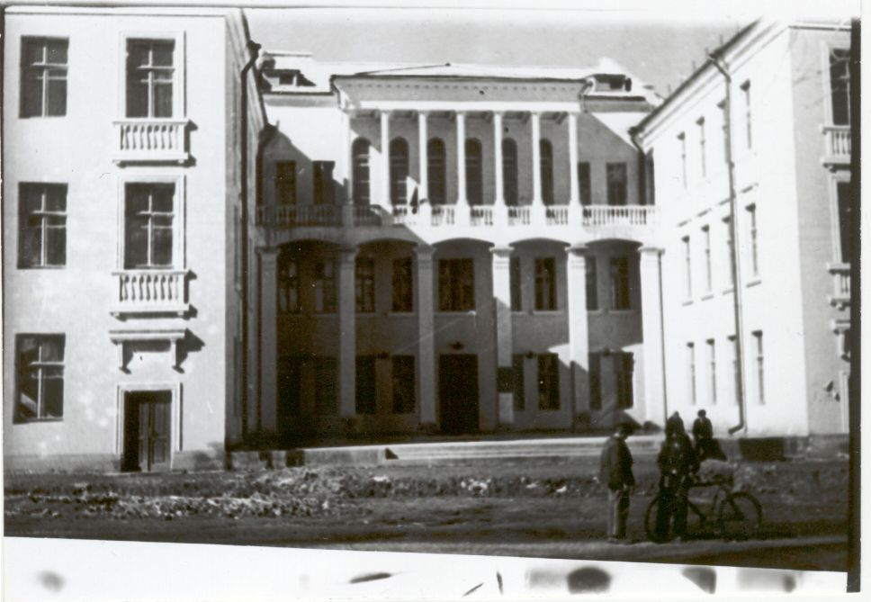
Зубоврачебная школа
КЫРГЫЗЧА Стоматологиялык мектеп
﻿ Стоматологиялык мектеп. Архитектор Г.Х.Сахакян, 1940-ж. Согуш маалында Москвадан эвакуацияланган СССР Илимдер академиясынын Биохимия жана өсүмдүктөрдүн физиологиясы институту А.Н. Бах жана В.А. Энгельхард, согуш мезгилинде ушул имаратта иштеген. Имараттын фасадында медицина институтунун патологиялык анатомия кафедрасынын негиздөөчүсү, профессор Борис Федорович Малышевдин мемориалдык тактасы орнотулган.
Булак: https://bimap.su/description/frunze/118_Zubovrachebnaia_shkola.txt · BIMAP
Фотографии и материалы принадлежат их авторам; лицензия не указана

БИШКЕК
Бул доор боюнча маалымат азырынча табыла элек
42.86817, 74.59831

Фотография пока не добавлена
КЫРГЫЗЧА
Бул доор боюнча маалымат азырынча табыла элек.

